一、大气环境：
1. 全省环境空气质量
全省优良天数比例平均为71.1%,同比改善2.3个百分点。16市中，4个城市优良天数比例在80%～100%之间，其他城市优良天数比例均在60%以上。超标天数比例平均为28.9%,以O₃、PM_{2.5}、PM₁₀和NO₂为首要污染物的超标天数分别占总超标天数的42.5%、37.8%、19.8%和不足0.1%,未出现以SO2、CO为首要污染物的超标天。
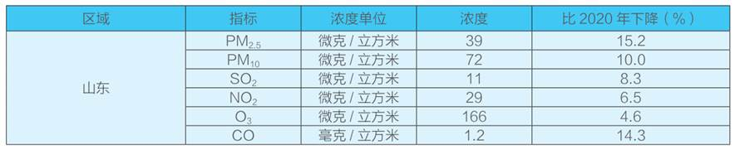
剔除沙尘影响，全省累计发生重度及以上污染57天，同比减少89天，以PM25、O3为首要污染物的天数分别占重度及以上污染天数的89.5%、10.5%,未出现以PM₁₀、SO₂、NO₂、CO为首要污染物的重度及以上污染。
表1 山东省全省环境空气质量
2. 传输通道城市环境空气质量
7个传输通道城市优良天数比例范围在60.8%～67.4%之间，平均为64.5%,同比改善3.5个百分点。超标天数比例平均为35.5%,以O₃、PM_{2.5}、PM₁₀为首要污染物的超标天数分别占总超标天数的42.2%、38.1%、19.7%,未出现以SO₂、NO₂、CO为首要污染物的超标天。
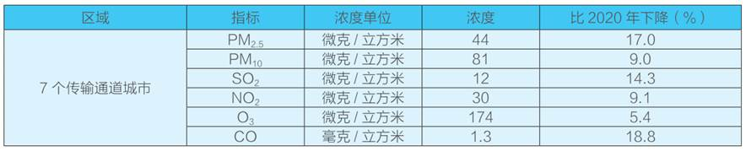
剔除沙尘影响，7个传输通道城市累计发生重度及以上污染43天，同比减少45天。以PM_{2.5}、O₃为首要污染物的天数分别占重度及以上污染天数的90.7%、9.3%,未出现以PM₁₀、SO₂、NO₂、CO为首要污染物的重度及以上污染。
表2 山东省传输通道城市环境空气质量
3. 城市降水
2021年，全省16市共采集分析1622个降水样品，监测统计结果表明：降水pH年均值为6.49，16市pH年均值范围在6.14～7.39之间，pH年均值均大于5.60,全省无酸雨城市。

二、水环境
1. 地表水环境
2021年，全省153个国控地表水考核断面中，按照《地表水环境质量评价办法(试行)》确定的21项指标评价，水质优良的115个，占75.2%；IV类的38个，占24.8%；在上年度历史性消除劣V类水体的基础上，又历史性实现了消除V类水体。
2. 主要水系
（1）黄河流域
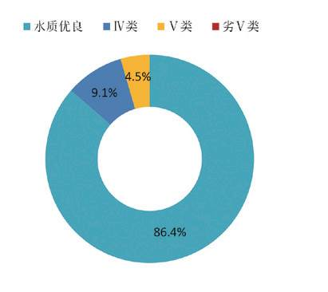
黄河流域22个省控及以上考核断面中，水质优良的19个，占86.4%,其中黄河干流国控断面水质全部达到Ⅱ类；IV类的2个，占9.1%；V类的1个，占4.5%；连续3年消除劣V类水体。流域内国家级水功能区水质达标率为100%；省级水功能区水质达标率为64.7%。
黄河流域地表水质类别
（2）淮河流域
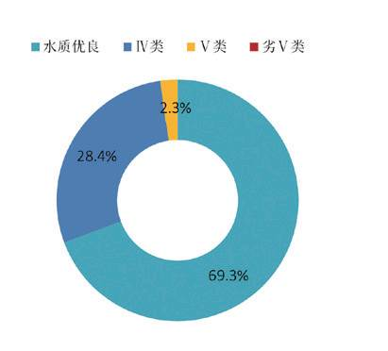
淮河流域88个省控及以上考核断面中，水质优良的61个，占69.3%；IV类的25个，占28.4%；V类的2个，占2.3%；连续3年消除劣V类水体。流域内国家级水功能区水质达标率为90.4%；省级水功能区水质达标率为88.9%。
淮河流域地表水质类别
（3）海河流域
海河流域48个省控及以上考核断面中，水质优良的18个，占37.5%；IV类的30个，占62.5%；首次全面消除V类水体；连续2年消除劣V类水体。流域内国家级水功能区水质达标率为91.3%；省级水功能区水质达标率为88.2%。
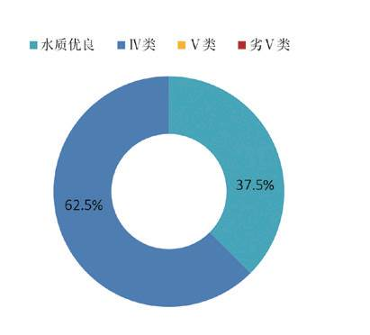
海河流域地表水质类别
（4）小清河流域
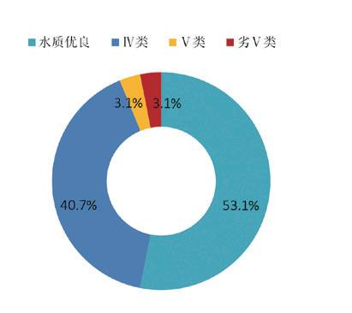
小清河流域32个省控及以上考核断面中，水质优良的17个，占53.1%,其中干流国控断面水质优良比例达到66.7%的历史高值；IV类的13个，占40.7%；V类的1个，占3.1%；劣V类的1个，占3.1%。流域内国家级水功能区水质达标率为100.0%；省级水功能区水质达标率为90.0%。
小清河流域地表水质类别
（5）半岛流域
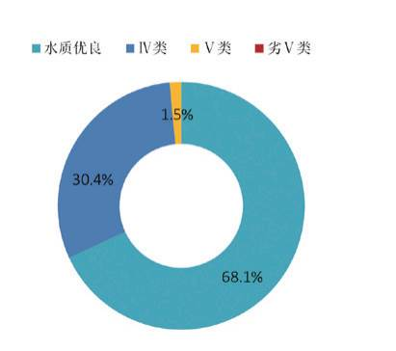
半岛流域69个省控及以上考核断面中，水质优良的47个，占68.1%；IV类的21个，占30.4%；V类的1个，占1.5%；连续2年消除劣V类水体。流域内国家级水功能区水质达标率为71.4%；省级水功能区水质达标率为88.9%。
半岛流域地表水质类别
（6）湖泊水库
全省7个湖泊、7座水库的18个省控以上考核点位中，有17个点位水质达到或优于Ⅲ类，占94.4%；1个点位水质为IV类，占5.6%；无V类、劣V类点位。
（7）饮用水水源地
全省列入国家考核的县级及以上城市集中式饮用水水源地共79处，其中地表水水源地54处，地下水水源地25处。所有水源地全年各月水质均稳定达标。

三、大气污染防治与治理
1. 调整工业产业结构
一个地区的工业产业结构对当地环境产生了直接的影响。在山东省，工业产业结构涉及煤炭、石油、化工、黑色金属冶炼和压延加工、化学原料、其他燃料加工、有色金属、化学制品和橡胶等，这些高污染高耗能产业所占比重较大，这些工业企业会产生大量的大气污染物，给当地大气环境保护带来非常大的压力。在这种情况下，山东省亟待明确发展定位，了解自身的优势与不足，调整经济增长方式，改变先污染后治理的老路子，发掘自身优势，发展低能耗的环保产业。
最近几年，山东省大力推进工业产业转型升级，淘汰落后产能，让路清洁、环保、高科技、高附加值的产业，以高端化工、医养健康、现代高效农业、新一代信息技术和现代海洋五大产业为代表的新型产业已经在山东省逐渐生根发芽。从2020年山东省民营企业100强榜单可以看到，有17家涉及新型产业的工业企业入榜，反之，传统的高污染、高能耗的化学原料和化学制品制造业企业数量从2019年的12家减少到7家，有色金属冶炼和压延加工业企业数量从7家减少到3家[2]。
山东省统计局数据显示，2020年，“四新”经济增加值占地区生产总值的比重达到30.2%，比2016年提高6个百分点。2017年以来，新一代信息制造业、高端装备产业、新能源新材料产业增加值分别增长28.9%、25.7%和34%。2021年上半年，山东省的“新技术、新产业、新业态、新模式”的“四新”经济投资同比增长17.0%，两年平均增长17.6%，占全部投资的比重为49.9%，比2020年同期提升2.3%。工业产业升级不是一蹴而就的事情，需要持续发力，这不仅是解决环境保护问题的重中之重，也是中国制造2035的核心目标所在，山东省的经验也可以为其他地区的产业发展提供一定参考。
2. 紧抓大气污染治理的重点工作
大气污染治理是动态化、复合型工作，要从多角度、全过程入手，做好各个环节的衔接，重视预防、严抓过程、治理重点、科学监督，奖惩结合。
首先，引进先进的大气污染监控技术。淘汰落后、老旧的大气污染监测设备，引入先进的大气污染实时监控技术，监控不同区域的污染物浓度并详细记录具体数据，同步反馈监控中心，做好大气污染预警工作。比如，临沂市引入了大气污染监控技术，实时监控并通过生态环境部门网站公布污染监控结果，广大民众能够在第一时间了解空气质量、大气污染情况 [4]，生态环境部门也能第一时间了解污染严重区域，开展科学干预，将大气污染程度降到最低。
其次，加强企业低排改造。生态环境部门要鼓励企业加强与科研机构合作，积极引进先进技术，探索节能减排新方法。山东省肥城市在 2018 年就已经对燃煤机组（锅炉）进行了超低排放改造，一方面督促多家企业安装挥发性有机污染物（VOCs）防治配套装置，关停了 333 台燃煤锅炉，取缔了一大批小锅炉使用单位；另一方面加强财政补贴和税费减免，鼓励和支持各个单位主动进行节能减排，开展绿色生产，将环保意识内化为企业生存宗旨，外化为企业实际行动。
最后，深入开展扬尘减排治理。一方面，在建筑及道路建设的过程中，施工场地外部需要设立专业围挡，并做好洒水、灰尘覆盖等工作，将扬尘减排工作落到实处。另一方面，执法部门应积极做好巡查和监督工作，要求运输车辆，尤其是渣土车必须保持密闭，城区内的主要道路要不间断洒水降尘，发现问题第一时间主动上报，并积极按照相关规定给出解决方案，将污染影响降到最低 [5]。

四、水污染防治与治理
1.全面推进“河长制”工作
2017年，习总书记指出对于河流的管理要实行“河长制”，即每条河由河长负责。“河长制”的实行使得水污染治理取得一定成效，但是由于此工作起步较晚，现正处于逐步规范的过程中，河长对水污染防治的认识仍不到位，造成履职不到位。河流水污染的解决离不开“河长制”的推行，只有省相关部门全面推行“河长制”，才能加强“河长”的责任意识，使“河长”能够重视河流污染问题并加强水环境保护。实行“河长制”能够有效提升水环境质量，更好的保护人们赖以生存的水资源。通过“河长制”，必然可以还原山东省甚至全国众多受污染的河流的实际面貌、保持河流清澈见底的有效举措。
2.加强政府的监督排查力度，彻底整治河流水污染
近年来，我国政府对环境保护意识不断加强。一方面，相关部门在完善法律法规方面下足了功夫。比如新的水法的颁发，相对于先前的有关法律，新发布的水法对违法行为进行了简化，同时加强了处罚力度，这就增强了相关部门对违规企业及人员的处罚。另一方面，政府环境主管部门制定了相关水环境保护制度，成立了由居民与山东省政府环保部门相关人员组成的专项评估小组，主要用来定期或不定期检查水环境保护制度的落实情况及相关工作人员的工作情况，以促进山东省水环境的治理与改善。
与此同时，山东省政府部门还建立了相关的水污染防治机制，引导各市积极主动提出河道水污染治理的相关措施，保证集全省之力加强对水污染的治理。不仅如此，还要建立新的水资源标准制度，并根据水环境质量标准及其功能现状要求，划定水资源功能区，因地制宜定有利于山东省本地水资源治理保护及经济社会快速发展的水资源管理规划。
3.提高公民对河流水环境保护的意识
水环境污染日益严重，已受到全世界范围内的广泛关注。为了在全球范围内推行水环境保护以及珍惜水资源，世界水日便被提出。全球各国应重视水环境污染问题，并加强对水污染的认识。
河水是重要的生活用水水源之一，河流中的污染物可以通过食物链传递的形式间接危及人身健康。在面对日益严峻的水污染问题时，每位公民都应积极地行动起来，珍惜每一滴水。同时，相关企业部门应采取节水方案、提高处理污水技术等多种措施来保护水资源。
4.提高相关水环境治理技术
目前省内农村处理污水的主要方式有三种，分别为集中处理、分散处理及庭院处理。实际过程中应选择符合当地实际情况的水污染处理方法。水污染的治理已小有成效，但是治理技术束缚仍然存在，在提高污水治理技术的同时也要完善污水管网建设。
水体污染的主要处理技术涉及物理、化学及生物过程。物理治理过程主要有截污冲污法、污泥疏浚、曝气复氧等。生物治理措施相对来说更为环保，不会对河流水体造成伤害，但是生物治理的发展过程中也同样面临着技术问题。如何创造一个良好的微生物生长和繁殖环境，如何有效提升微生物的长期有效污水净化能力，保证河流水污染问题得到更好解决，仍需要努力提高相关技术。化学治理的治理效果在三者中最好，化学治理措施有两种，一是相关人员选择合理的有机或无机污水处理剂，将污染物转化成沉淀或气体，从而达到去除河流污染物的目的。二是向河流中投入一定量的污水处理剂。

